**周报**

2018.11.12—2018.11.18

这周的工作主要有：

1. 花了3,4天读完了《Construction and Fabrication of Reversible Shape Transforms》并做了ppt。这篇文章还是有很多跟我工作相似的地方，也有很多问题的处理值得参考借鉴。

细节来说，比如建立图形数据库，比如在数据库中初步筛选得到匹配的候选性状，比如构造trunk时轮廓上候选顶点的选择，比如最后的轮廓变形，这些相似工作或多或少都给我提供了一些新的思路。总体来说，这篇文章的结构和表达也给了我很多帮助。印象最深的一点就是，她算法中的每一处细节都有相关论文的应用，详尽的公式化表达以及详细到啰嗦的数学解释，比如两个角度的误差和，让我来讲可能是一句话就说完的东西，但在文中用了一整段公式加解释来说明这些角的数学意义和计算误差的用途，我觉得这可能就是别人的文章显得很高大上很严谨很充实，而我的工作就显得很民科的重要原因。

其实个人觉得这篇文章工作一般，但是从文章展示的来看，感觉作者在做每一点时，都是坚定的倾注热情去尽力做到更好，而我有时候就会过度担心花精力去尝试最后没有好的结果的事情……

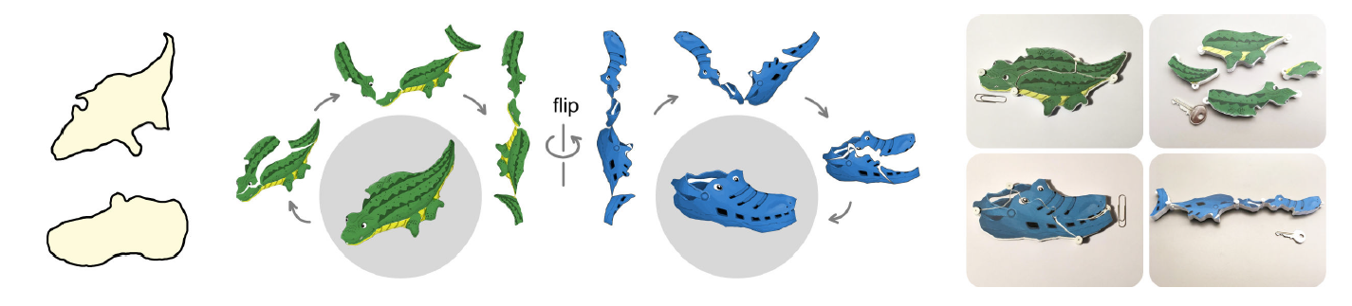

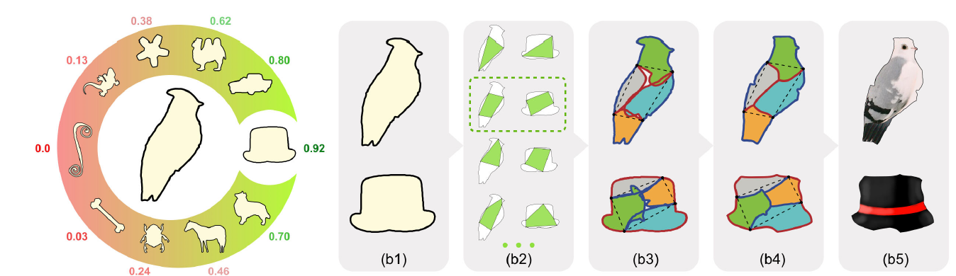

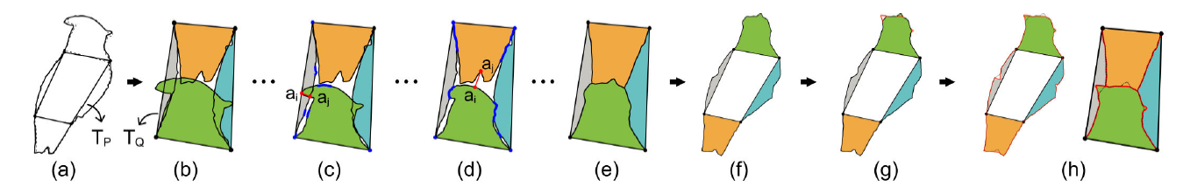

1. 本来已经基本完成morphing算法了，但是读完论文后准备加上迭代的过程，在最开始有考虑迭代求形变，但是担心太耗费时间，就采取了一个简化的方法，后来发现别人论文在形变这一步也不可避免的花了大量时间，所以觉得自己在实现代码功能时太拘谨了，还是应该更大气一点。
2. 刷了一些题，复习算法和数据结构等知识，准备博士的“申请审核”考试。
3. 打印了一些结果看了看。

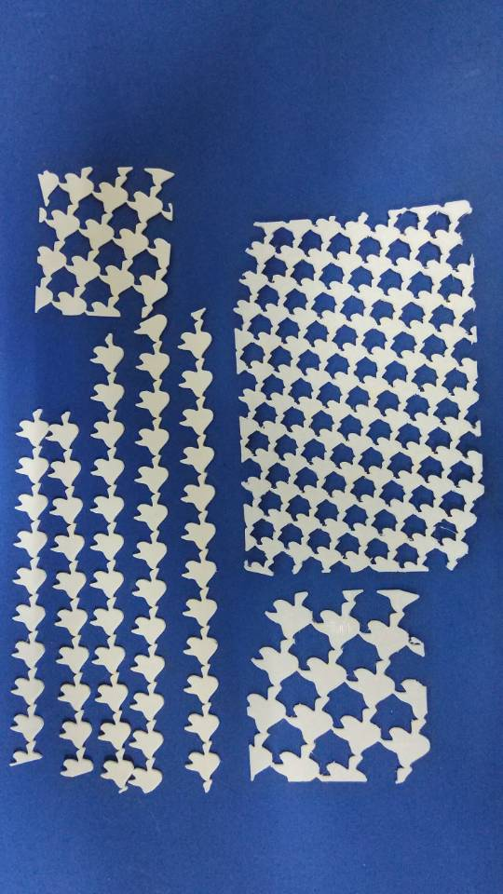

下周工作：

1. 完成morphing算法的修改。
2. 总结翻转的规律并实现代码。

**周报**

2018.11.05—2018.11.11

这周的工作主要有：

1. 总结翻转与旋转的拼接规律。

之前我曾以为翻转和旋转也可以通过类似穷举的方法得到所有拼铺可能，但这一周我手动做了很多经过旋转或翻转之后的拼铺，觉得还是有一些普遍适用的规则可以总结：

i. S1,S2两类元素互相包围的密铺应满足单个S1和S2的周长相等，如左图所示，S1与S2的分段轮廓应一一对应。右图为一个反例，该拼铺虽然能密铺，但围成形状有两类，不符合要求

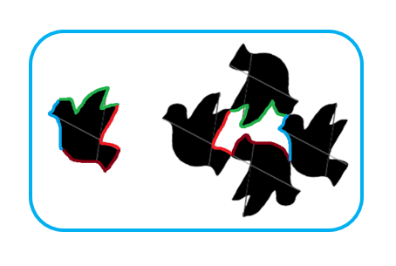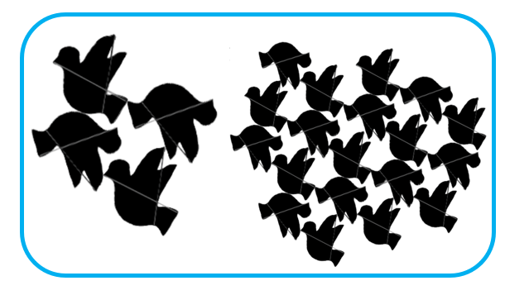

ii.某一种拼铺方式如果要能密铺整个平面，则以该拼铺为一整体的四元体（同时确定了S1和S2的形状）一定要能沿交叉线延展到整个平面（可以翻转或旋转），如图所示。

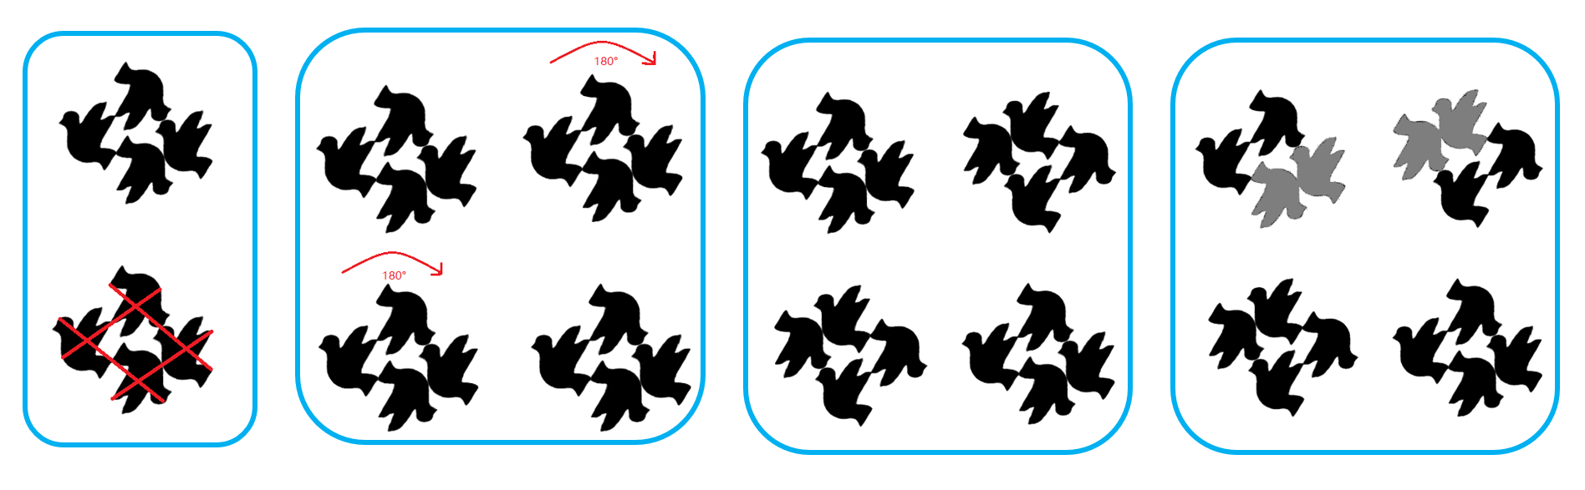

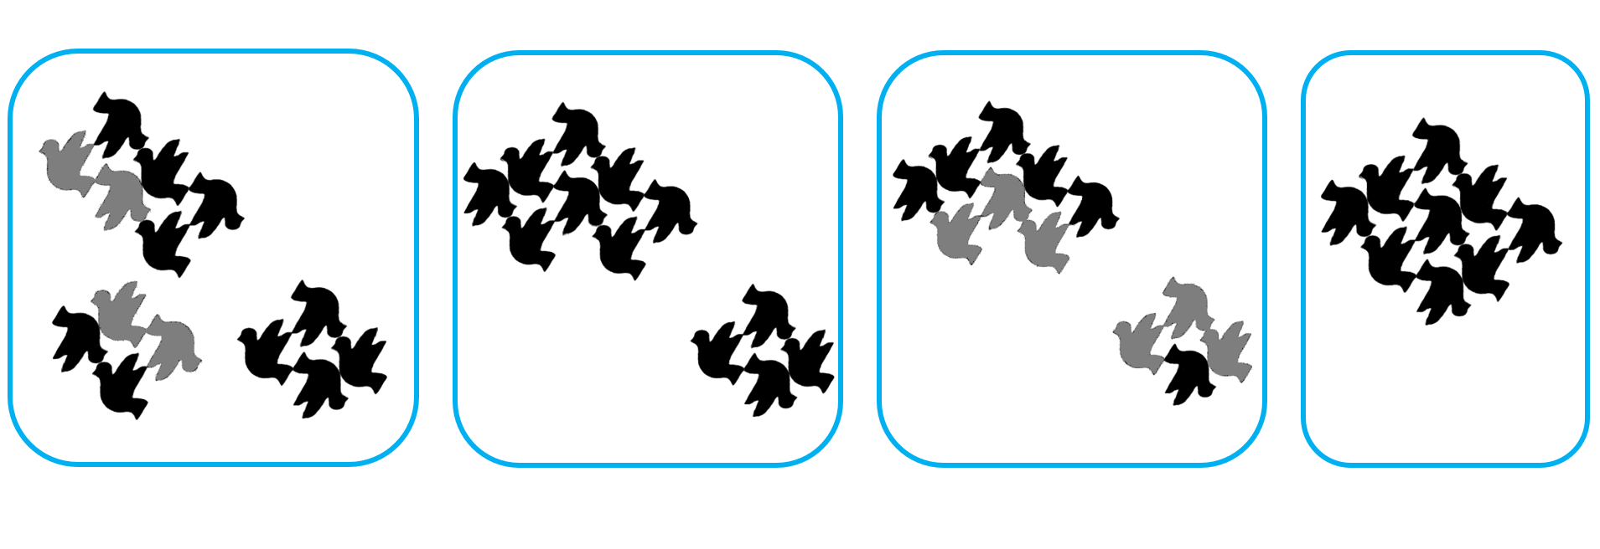

以下为一反例：

将一平移拼铺中的某一个以红线为轴翻转，使新得到的拼铺仍可满足第一条周长相等的规则，但在延展阶段只能沿红色箭头单向延展，而在中间方向会产生冲突，因此不能密铺整个平面。

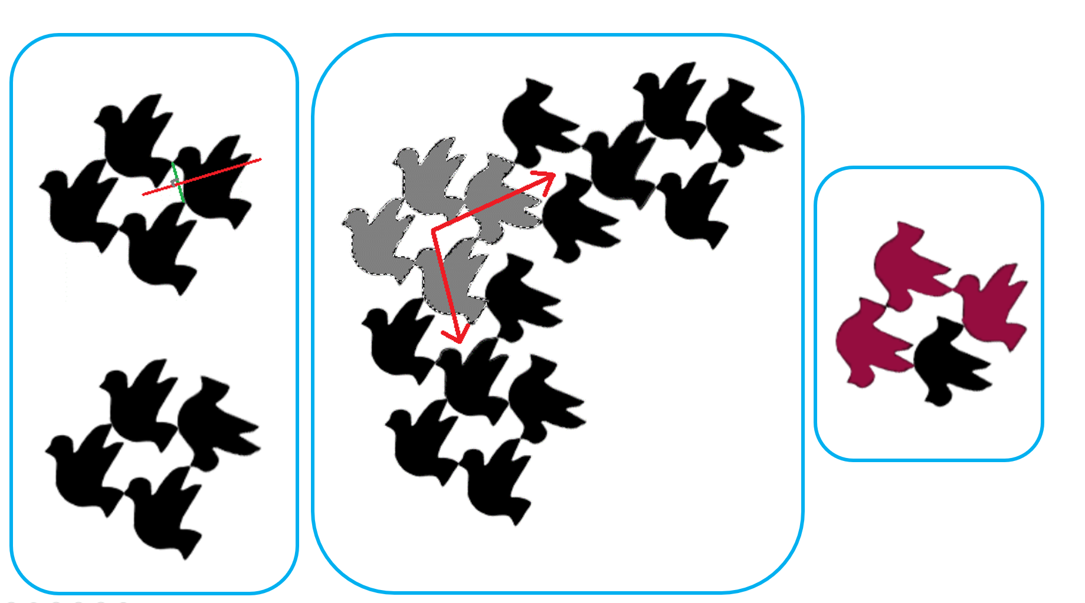

以上两点规则为经验及观察所得，但是还无法形式化表示及证明其正确性，这是我这几天主要思考的问题之一。

在此规则下，可以得到与平移平铺类似的旋转平铺方法：

1. 任选S1轮廓上四点;
2. 按照逆时针顺序，依次以四点为旋转中心,将S1旋转180°得到S1的其余副本。

过程如图所示：

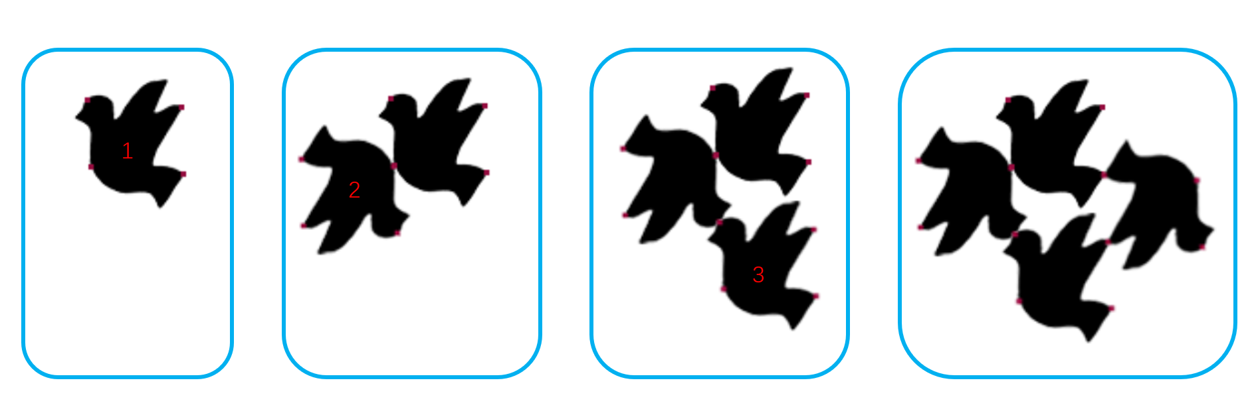

但此流程中需要注意，1-3,2-4连线的交点必须同时是1-3,2-4的中点，只有这样才能使旋转所得的拼铺满足以上规则（可证明）。

对于旋转，暂时只归纳出以上的平铺生成规律，对于翻转，还没有找到恰当的规律。

1. 完成变形评价函数，在这里我采用的方法是计算变形前后像素数量的变化，徐化永学长那篇文章也是采用了类似的方法来计算变形程度。同时我还计算了变形前后对应点cos值的变化情况，加权之后得到最终的变形度量结果。
2. 读了健哥推荐的《Construction and Fabrication of Reversible Shape Transforms》，作者是SHUHUA LI, 来自Dalian University of Technology and Simon Fraser University，投在SIGGRAPH Asia 2018上。一开始准备粗读，后来发现一些思想比如建立图形库，变形，结果优劣的度量都有参考的价值，所以准备精读一下，现在还没有看完。

下周工作：

1. 完成morphing算法。
2. 总结翻转的规律并实现代码。
3. 精读论文，总结。

**周报**

2018.10.29—2018.11.04

这周的工作主要有：

1. 扩增图形库。

i. 周一找了钟老师询问之前静如说的找本科学生抠轮廓图的事，钟老师说那是王雅芳的项目，他那里没有，然后钟老师说二维图形库其实比较少，建议我寻找3维模型，自己渲染各种各样的2维图形。回去后我开始寻找各类3维模型。然后发现找合适的3维模型也是一个比较麻烦的事，网上易得的深度学习用数据集里的模型，大多是家具，车辆，飞机等棱角分明，线条笔直的模型，而少见各类动物等较为柔和的模型。我找了不少网站，后来在https://www.turbosquid.com/Search/3D-Models这个网站上看到很多精致的3维模型，但是一个模型标价几百刀，好在它每个模型本身就提供大量的不同角度渲染图，所以我从这个网站上下载了数百张渲染图，不过因为渲染时背景设置较为复杂，导致有些图片（如下图）需要手工处理一下才能利用起来。

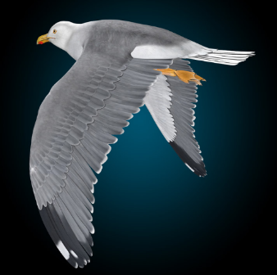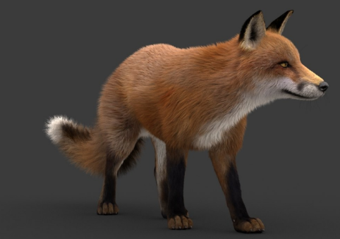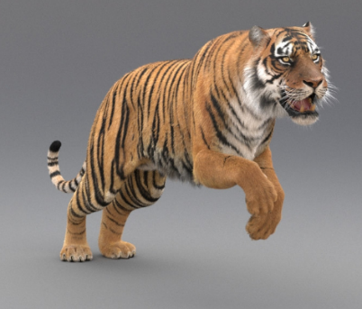

ii.另一方面，老师帮我找到了徐化永他们的那篇文章，并提供了相关材料链接，根据链接我找到了他们的8000张的图形库，但是一半以上都是各种简单的家用物件（吹风机600张，锤子加勺子800张等等），然后去掉蟑螂老鼠蜘蛛等会引起不适的图形，大概就剩下2600多张了。然后抠图的学生大部分都不认真，70%以上的图都是类似这样不知道什么东西、整个轮廓只有几十个点、轮廓边缘各种噪音毛刺的图案，除掉这些以及一些重复图案后，我只挑出了200多张可用的处理后加到了我的图形库。

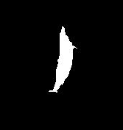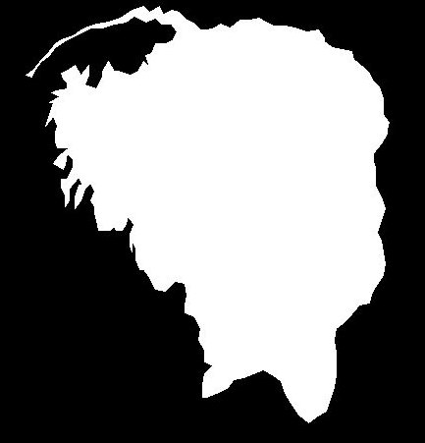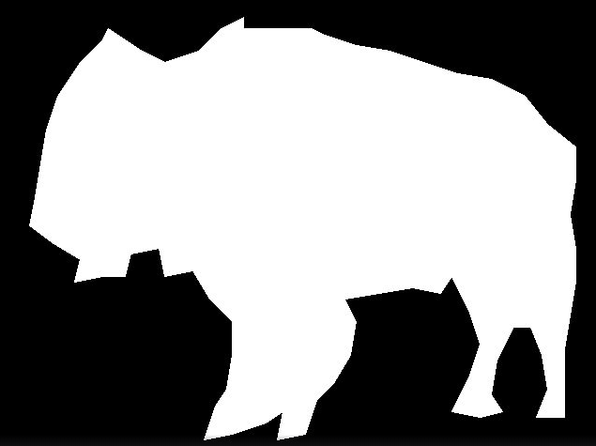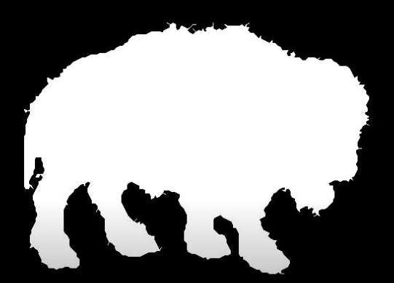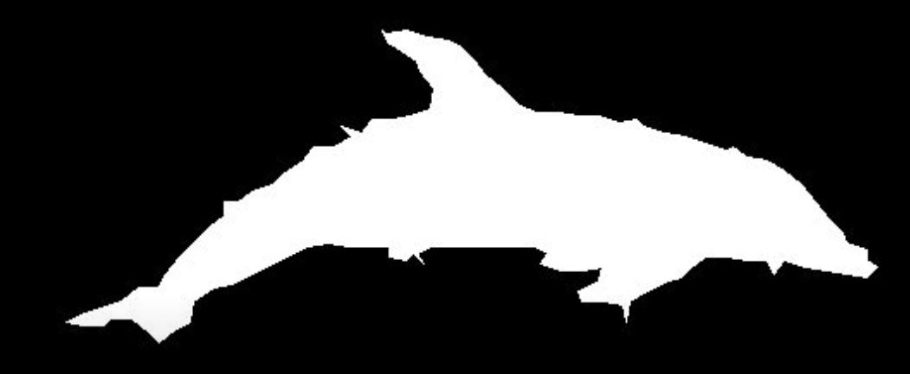

1. 继续修改morphing算法，没改完。

下周工作：

1. 现在图形库已有600多张图案了，仍需继续扩充。
2. 总结本项目跟Dihedral Escherization本质的不同。
3. 完成morphing算法。
4. 完成评价函数并应用。